28.02.2022
Сборка коробки передач на автогрейдере
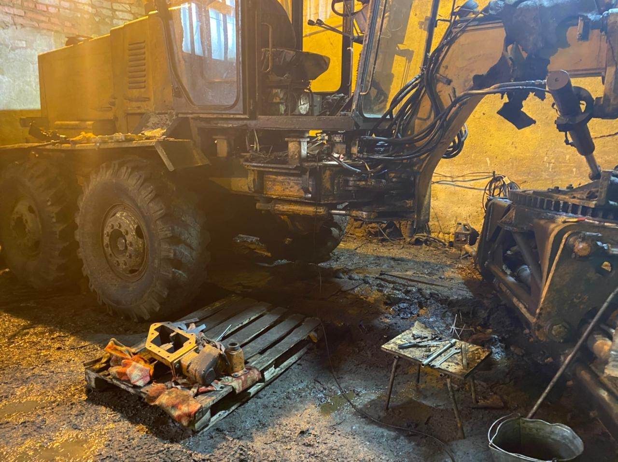
Ремонт задней передачи на МКУ 03
